Министерство образования Республики Беларусь
Учреждение образования “Белорусский государственный университет информатики и радиоэлектроники”

Факультет информационных технологий и управления
Кафедра интеллектуальных информационных технологий

Отчёт по дисциплине
“Естественно-языковой интерфейс интеллектуальных систем”

Лабораторная работа №3
“Синтаксический анализ текстов естественного языка”

Выполнили студенты группы 221702: Кветко Е.Д.
Багдасаров И.Е.

Проверил: Крапивин Ю.Б.

Минск 2025

Цель работы:
- Освоить принципы разработки прикладных сервисных программ для решения задачи анализа текста естественного языка.

Задачи лабораторной работы (Вариант 7):
1. Познакомиться с назначением, структурой и функциональностью, предоставляемой базовым ЛП для решения задачи автоматического синтаксического анализа ТЕЯ.
2. Закрепить навыки программирования при решении задач автоматической обработки ТЕЯ.

Язык текста:
Английский

Формат входного документа:
TXT

Используемые средства разработки:
Для решения поставленной задачи было разработано веб-приложение на языке программирования Python с использованием фреймворка Flask, а также некоторые другие библиотеки.
Flask — это микрофреймворк для веб-разработки на Python, который делает процесс создания веб-приложений простым и удобным. Он легковесный и не накладывает строгих требований на архитектуру приложения, что предоставляет разработчикам гибкость в выборе компонентов.

Werkzeug — это библиотека, которая часто используется в сочетании с фреймворком Flask для обработки HTTP-запросов и управления сессиями. Она предоставляет мощные инструменты для работы с файлами, включая загрузку и сохранение, а также реализует множество функций безопасности, таких как защита от атак типа CSRF и защита паролей. Werkzeuge помогает разрабатывать более безопасные и устойчивые веб-приложения, упрощая обработку различных аспектов HTTP.

ReportLab — это библиотека для генерации PDF-документов на Python. Она позволяет создавать как простые, так и сложные PDF-файлы, включая графику, таблицы и текст. ReportLab предоставляет разработчикам гибкие инструменты для создания отчетов, счетов, счетов-фактур и других документов, что делает его идеальным выбором для автоматической генерации документов в веб-приложениях.

UUID, или Универсальный Уникальный Идентификатор, — это библиотека, которая используется для создания уникальных идентификаторов. Она позволяет генерировать 128-битные значения, которые обеспечивают уникальность в различных контекстах. UUID полезен при создании систем, где важно наличие уникальных ключей, например в базах данных или при работе с распределенными системами, где существует риск коллизий. Используя UUID, разработчики могут избежать сложности в управлении идентификаторами, обеспечивая их уникальность.
Структуры данных:
Входные данные:
- 'file_path': str, - путь к файлу
- 'filename': str, - оригинальное имя файла
- 'text': str, - извлеченный текст
- 'language': str - определенный язык ('ru'/'en')
Промежуточные данные:
- 'processed_words': list, - обработанные слова (леммы)
- 'original_words': list, - оригинальные слова
- 'term_weights': dict, - словарь {термин: вес}
- 'sentence_scores': list - список (предложение, оценка)
Выходные данные:
- 'classic_summary': str, - классический реферат
- 'keyword_summary': list, - список ключевых слов
- 'language': str, - язык текста
- 'original_length': int, - длина исходного текста
- 'summary_length': int, - длина реферата
- 'compression_ratio': float - степень сжатия (%)
Система работает со следующими частями речи:
- VERB: глагол
- PRON: местоимение
- ADJ: прилагательное
- NOUN: существительное
- ADV: наречие
- ADP: предлог
- DET: артикль/детерминатив
- PROPN: имя собственное
- CCONJ: сочинительный союз
- AUX: вспомогательный глагол
- SCONJ: подчинительный союз
- NUM: числительное
- PART: частица
- INTJ: междометие

Описание алгоритма:
Текстовое описание алгоритма:
- Предобработка текста
- Токенизация на слова и предложения
- Приведение к нижнему регистру
- Удаление стоп-слов и коротких слов (<3 символов)
- Лемматизация (приведение к нормальной форме)
2. Вычисление весов терминов
- Подсчет частоты встречаемости терминов
- Нормализация частот относительно общего объема текста
- Создание словаря весов {термин: значимость}
3. Оценка важности предложений
- Для каждого предложения вычисляется суммарный вес содержащихся терминов
- Нормализация по количеству значимых терминов в предложении
- Учет позиционного бонуса (первые предложения важнее)
4. Генерация реферата
- Выбор топ-N предложений с наивысшими оценками
- Восстановление исходного порядка выбранных предложений
- Объединение в связный текст
5. Извлечение ключевых слов
- Выбор топ-M терминов с наибольшими весами
- Формирование списка ключевых понятий
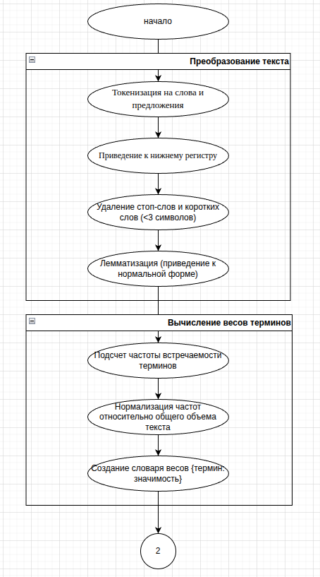
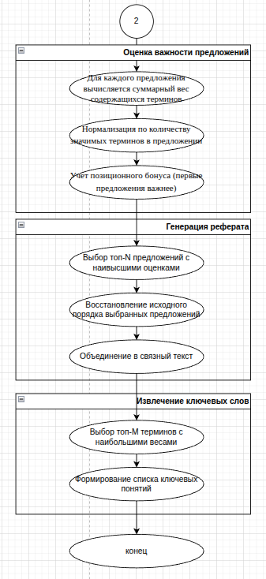

Скриншоты разработанной системы:

Результаты тестирования системы и оценка полученных результатов:

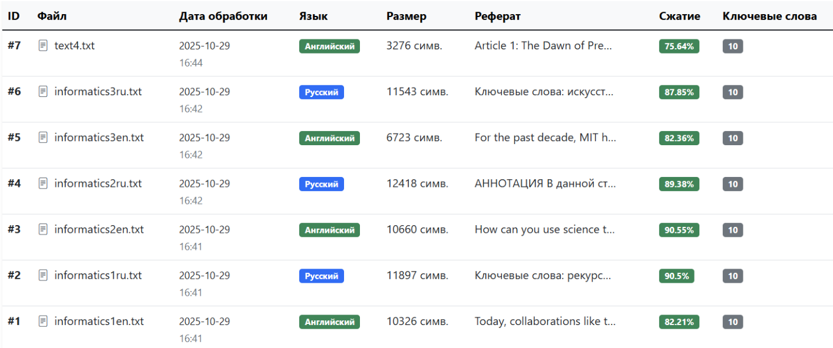
Для тестирования системы было собрано несколько текстовых файлов на английском и русском языках на тему “computer science”. Средняя длинна документов – около 10000 символов.
Для каждого файла также рассчитывается его степень сжатия – метрика оценки количественного свойства результата реферирования. В среднем степень сжатия равна приблизительно 85%, что является хорошим результатом, однако качество классического реферата оставляет желать лучшего, так как для расчета важности предложения используются количественные характеристики слов в предложении, не учитывая контекст.
Пример результата обработки одного из файлов:
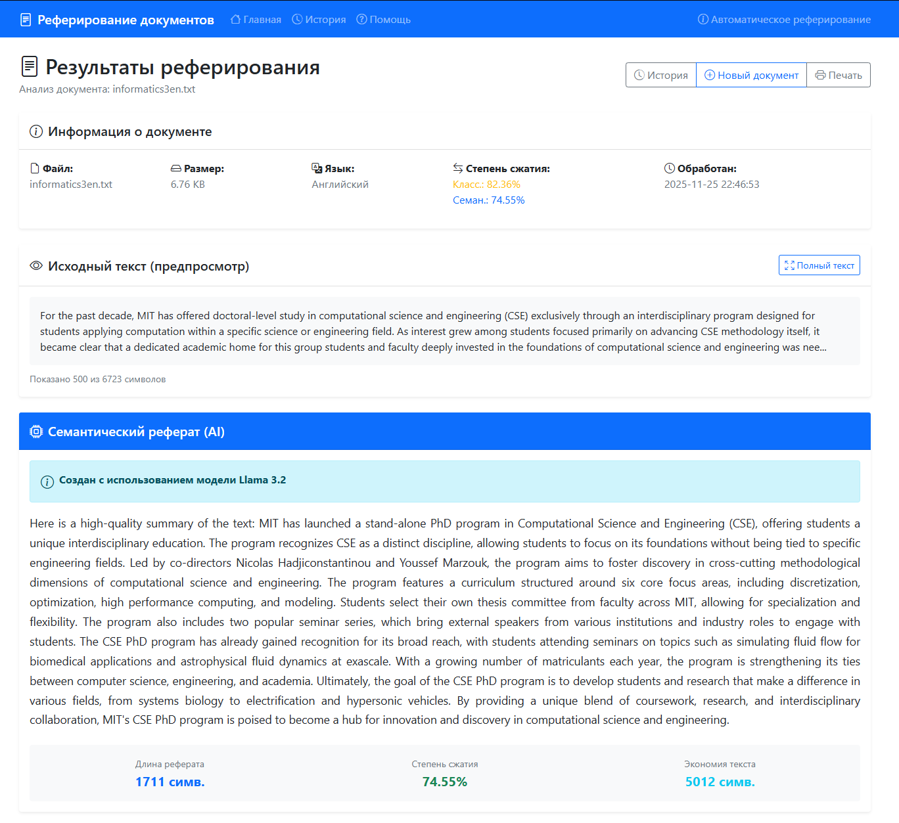
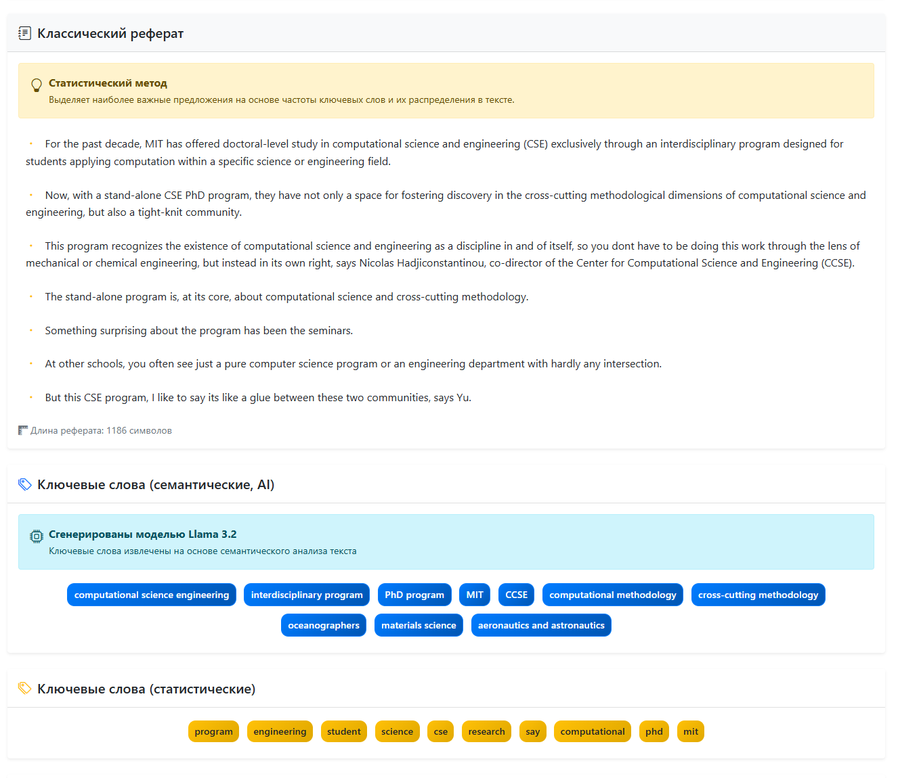
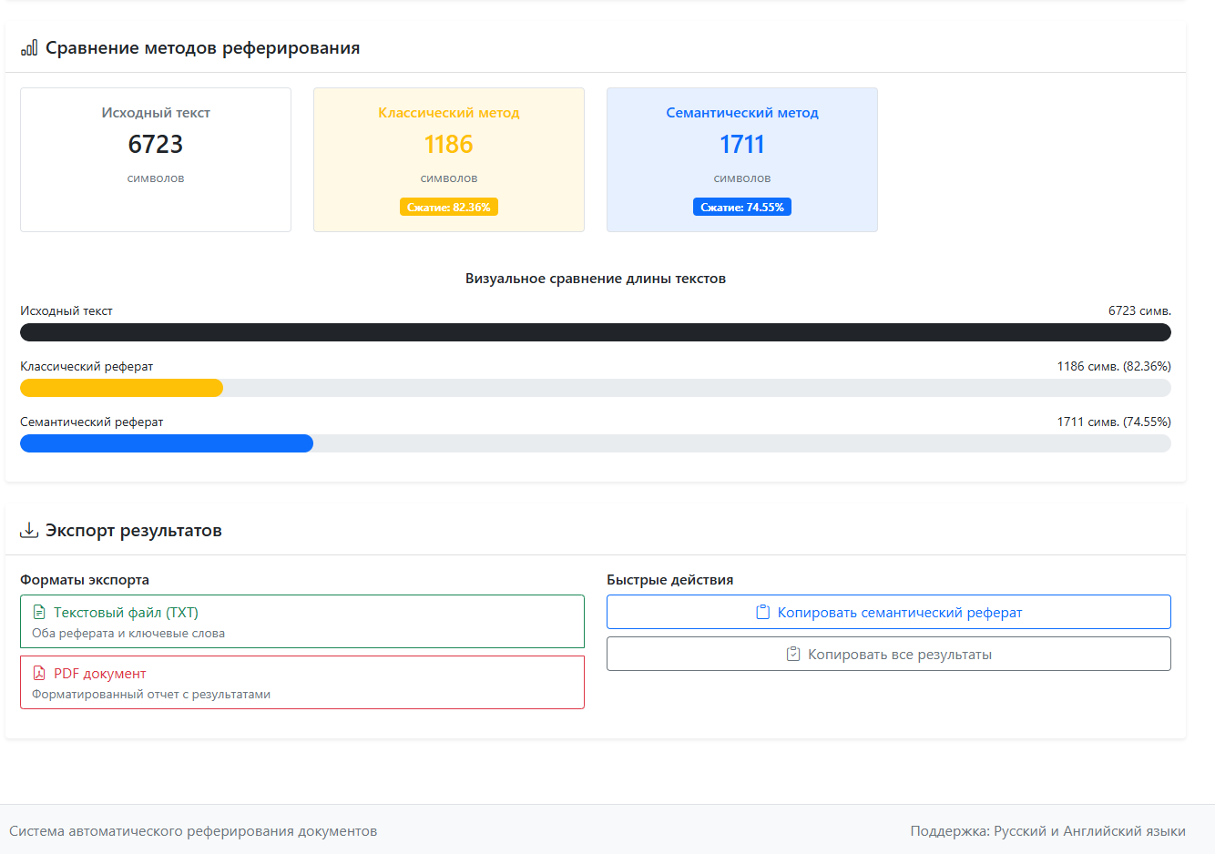

Выводы по работе и по перспективам развития приложения:
Разработанное приложение представляет собой систему, которая позволяет проводить синтаксический анализ каждого предложения заданного текста, а также строить синтаксическое дерево для каждого предложения. В рамках перспективы развития приложения можно выделить изменение интерфейса словаря, внедрение машинного обучения для улучшения результатов анализа.

